Білім беру ұйымының атауы | М.Қалмырза №3мамандандырылған мектеп-интернаты
Пәні: | География
Бөлім: | ІІІ-бөлім Табиғатты пайдалану және геоэкология
Педагогтің аты-жөні: | Исакова Раушан Рысбаевна
Күні: | 19.09.2022
Сынып: | 10 «А»
Сабақтың тақырыбы: | Табиғатты тиімді пайдалану қағидаттары
Оқу бағдарламасына сәйкес оқыту мақсаты: | 10.3.1.4 тиімді табиғатты пайдаланудың қағидаттарын анықтау
Сабақтың мақсаты | Барлығы: Табиғатты пайдаланудың тиімді жолдарын біледі  Көпшілігі: Дүниежүзі елдерінің табиғатты тиімді пайдалану бойынша деректерді сипаттай алады.  Кейбірі: Табиғатты тиімді пайдаланудың қағидаттарының маңыздылығын түсіндіріп дәлел келтіреді.
Бағалау критерийлері | *ЕББҚ (визуал)  Дүниежүзі елдерінің табиғатты тиімді пайдаланудағы тәжірибелерін қолданады.  Әлем елдерінің табиғатты тиімді пайдаланудағы қағидаттарын салыстыра отырып талдайды.  Табиғатты пайдаланудың тиімді жолдарын ұсынады, нақты мысалдар келтіреді
Ойлау дағдысының деңгейі | Қолдану  Жоғары деңгей дағдысы (талдау)
Сабақтың барысы
Сабақтың кезеңі\ уақыты | Педагогтің әрекеті | Оқушының әрекеті | Бағалау | Ресурстар
Сабақтың басы | Сәлемдесу түгендеу оқушылардың зейінін сабаққа шоғырландыру.  «Жақсы нәрсені сатып аламын жаман нәрсені сатамын»әдісі психологиялық ахуал.  «Мозайка» әдісі қима қағаздармен топқа бөлу  1-топ Жер  2-топ Табиғат  3-топ Антропогендік    «Зымыран сұрақтар» әдісі  1.Табиғат байлықтарына не жатады  2.Табиғат пен адам арасындағы байланыс дегенде нені түсінесіз.  3.Қазақстанда табиғатты қорғауда қандай іс-шаралар жүргіліп жатыр  4.Антропогендік факторларға не жатады.  5.Ауасы бұзылған қалаларды картадан көрсет.  Ой қозғау әдісі арқылы  Табиғатты пайдалану түрлері мен экологияға қатысты фотосуреттер бейнеролик көрсетіледі.https://www.youtube.com/watch?v=5WW-1i46FGY  1.Табиғатты тиімді пайдалану жайлы не түсіндіңіздер. | Білім алушылар алдыңғы білім бойынша сұрақтарға жауап бере отырып жаңа сабаққа кіріспе жасайды.  Дескриптор:  -геоэкологиялық антропогендік факторлардың анықтамасын айтады.  - | Қолшапалақ  Жарайсың! | https://www.youtube.com/watch?v=5WW-1i46FGY
Сабақтың ортасы | 1-тапсырма  Жеке жұмыс  «Көрсет және әңгімеле» әдісі  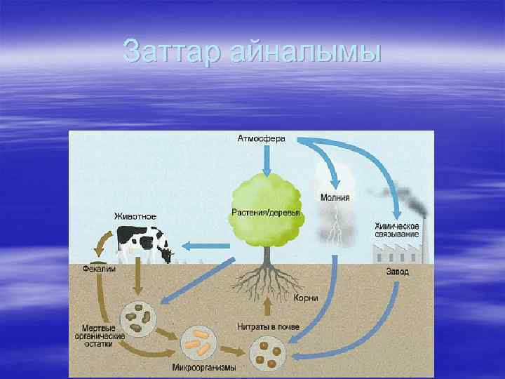  Қосымша материалды қолдана отырып ҚР-ң қоршаған ортаны қорғаудың негізгі шарттарын атаңыздар  2-тапсырма Жұптық жұмыс«Ойлан жұптас жауап бер»әдісі арқылы функционалдық сауаттылық тапсырманы жұппен орындайды.  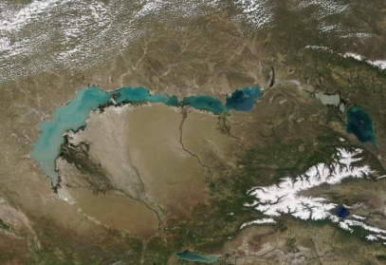  Балқаш экологиясы-Балқаш көлі алабындағы табиғи ресурстарды (әсіресе,су қорларын)тиімсіз пайдаланудың нәтижесінде Қазақстанның оңтүстік-шығыс аймағында 20 ғасырдың аяғында қалыптасқан табиғи,әлеуметтік және экономикалық жағдай.Оны негізгі 2 себеп тудырды.Ішкі себеп-Қапшағай су электр стансасының салынуына байланысты (1970)Іле өзені арнасының бөгелуі.Оған дейін Балқаш көлінің экологиялық тепе теңдігін көлге құятын өзендер суы менкөл айдынынан буланған ылғал мөлшерінің тұрақтылығы қамтамасыз ететін.  1.Балқаш көлінің су шығыны не себепті азайғандығын түсіндіріңіз.  2.Мәтінді оқи отырып Балқаш көлінің экологиялық зардаптарын анықтаңыз,мәселені шешуде өз ойыңызды ұсыныңыз?  3-тапсырма Топтық жұмыс  «INSERT» әдісіарқылы берілген суреттер бойынша топта талқылап қорғайды. Әр топ жеке - дара  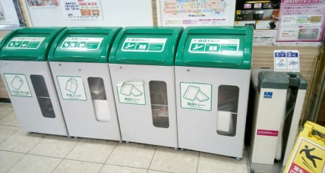  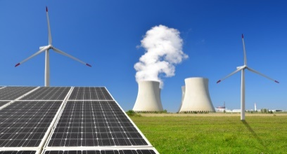  1-топ -Жапонияның табиғатты қорғаудағы тиімді жобаларын талдайды және жасыл экономиканың табиғатқа маңыздылығын түсіндіріңіз.  2-топ Дүниежүзі елдерін экологиялық зиянды әрекеттерден қорғау және табиғатты тиімді пайдалану қағидаттарын таныстырыңыз.  3-топ Қоршаған ортаны қорғаудың негізгі шарттарын талқылаңыз. | ЕББҚ*мұғалімнің көмегімен тапсырманы орындайды.  Дескриптор:  ҚР-ң қоршаған ортаны қорғаудың негізгі шарттарын көрсетеді.  ЕББҚ* жұппен бірлесіп функционалдық сауаттылық тапсырманы орындайды.  Дескриптор:  -Балқаш көлінің экологиялық проблемасын анықтап шешу жолдарын ұсынады.  -Балқаш көлінің су шығынының себебін түсіндіреді.  ЕББҚ*топпен бірлесе отырып тапсырманы орындайды. Қоршаған ортаны қорғау шарттарын анықтап, дүние жүзінің кескін картасымен жұмыс жасайды.  Дескриптор:  -Жапонияның табиғатты қорғаудағы тиімді жобаларын талдайды.  - жасыл экономиканың табиғатқа маңыздылығын түсіндіреді.  -Әлем елдерінің экологиялық зиянды әрекеттерден қорғау және табиғатты тиімді пайдалану қағидаттарын таныстырады.  -Қоршаған ортаны қорғау шарттарын талқылайды  -кескін картаға экологиялық елдерді түсереді | Мақтау Мадақтау  Жарайсың!  Тамаша!Сөздерімен ынталандыру.  Топтық бағалау.  Өз өзін бағалау.  ҚБ | https://yandex.kz/images/search?pos=2&img_url=https%3A%2F%2Fmedia-cdn.sygictraveldata.com%2Fmedia%2F1200x630%2F612664395a40232133447d33247d383738373335313131&text=%D0%B1%D0%B0%D0%BB%D2%9B%D0%B0%D1%88%20%D0%BA%D3%A9%D0%BB%D1%96%D0%BD%D1%96%D2%A3%20%D1%84%D0%BE%D1%82%D0%BE&lr=21106&rpt=simage&source=serp  https://yandex.kz/images/search?pos=8&img_url=https%3A%2F%2Fd25vtythmttl3o.cloudfront.net%2Fuploads%2Fsites%2F151%2F2019%2F03%2FAdobeStock_78564133.jpeg&text=%D0%B6%D0%B0%D1%81%D1%8B%D0%BB%20%D1%8D%D0%BD%D0%B5%D1%80%D0%B3%D0%B8%D1%8F%20%D1%84%D0%BE%D1%82%D0%BE&lr=164&rpt=simage&source=serp
Сабақтың соңы бекіту | «Еркін микрофон» әдісі. Сабақты қорытындылау мақсатында оқушылардың сабаққа деген көзқарасын, рефлексиясын тыңдайды. | Оқушылар бүгінгі сабақтың мақсаты, тақырыбы бойынша өз ойын айту арқылы сабаққа қорытынды жасайды. | Білім алушыларды«Жапондық бағалау» әдісі арқылы бағалайды. Яғни «Дұрыс келісемін», «Толықтырамын, басқа көзқарасым бар», Сонымен қатар 1-10 баллдық жүйе бойынша оқушылардың сабаққа қатысу белсенділігі бойынша бағаланады. |  |   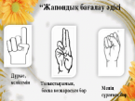

Пайдаланылған ресурстар | Сілтемелер
Алматы «Мектеп» 2019
Youtube.com  Табиғатты тиімді пайдалану түрлері. | https://www.youtube.com/watch?v=5WW-1i46FGY
Балқаш экологиясы | https://yandex.kz/images/search?pos=2&img_url=https%3A%2F%2Fmedia-cdn.sygictraveldata.com%2Fmedia%2F1200x630%2F612664395a40232133447d33247d383738373335313131&text=%D0%B1%D0%B0%D0%BB%D2%9B%D0%B0%D1%88%20%D0%BA%D3%A9%D0%BB%D1%96%D0%BD%D1%96%D2%A3%20%D1%84%D0%BE%D1%82%D0%BE&lr=21106&rpt=simage&source=serp
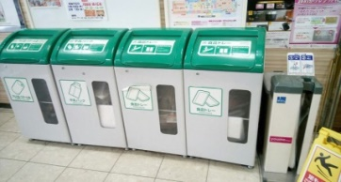 | https://yandex.kz/images/search?pos=8&img_url=https%3A%2F%2Fd25vtythmttl3o.cloudfront.net%2Fuploads%2Fsites%2F151%2F2019%2F03%2FAdobeStock_78564133.jpeg&text=%D0%B6%D0%B0%D1%81%D1%8B%D0%BB%20%D1%8D%D0%BD%D0%B5%D1%80%D0%B3%D0%B8%D1%8F%20%D1%84%D0%BE%D1%82%D0%BE&lr=164&rpt=simage&source=serp

